首先，原本初始化之后是这样的。 pre 指向 NULL， cur 指向head。 我们要明确一点，我们交换的对象只有两个 pre 和 cur。
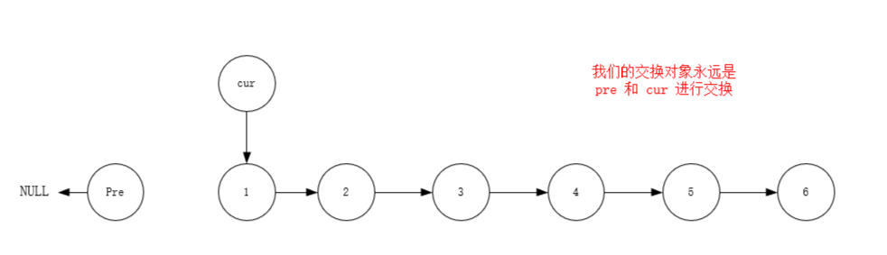
第一步，我们定义好nxt节点，我们不会对nxt节点有任何操作，它就像一个锚点，帮助我们进入下一次循环而已
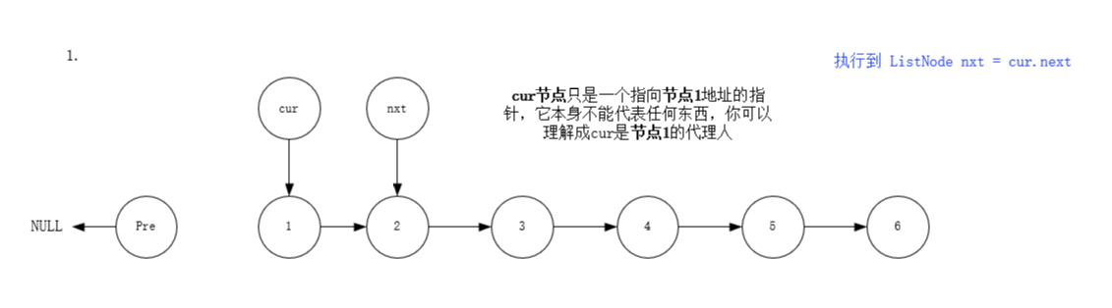
第二步， 我们执行最核心的反转步骤，cur.next = pre，改变当前节点(cur节点)的next指针指向的位置，我们让他去指向pre节点
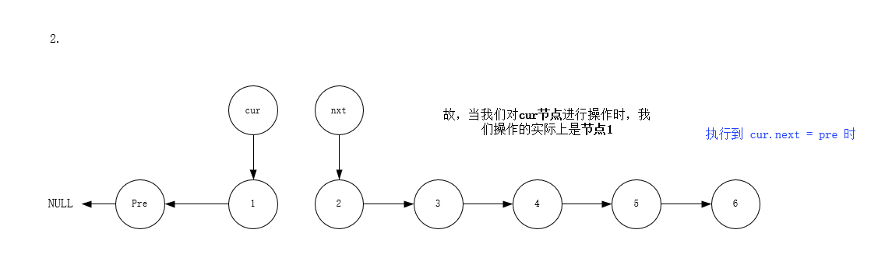
第三步，这里我们必须先移动 pre 再移动 cur。 不然会丢失节点位置，具体情况我会在最后的部分展示一张图
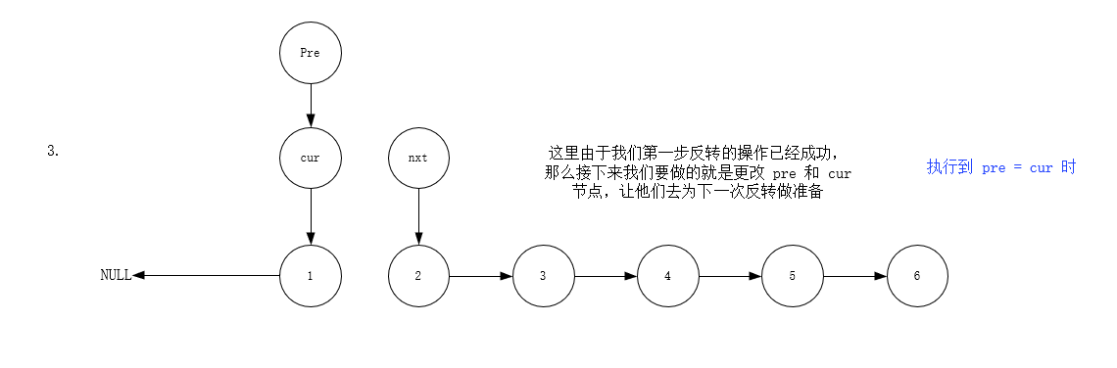
第四步，让cur节点去接替nxt节点的位置，方便下一次反转的操作
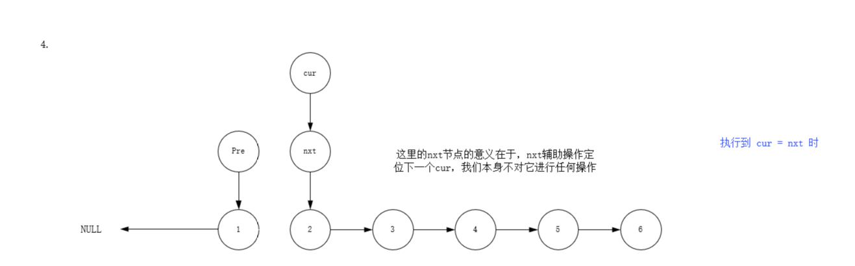
到此我们第一次循环已经结束了，我知道第一次循环没看明白，这里还有第二次
第五步，我们定义好 nxt 节点并且进行反转操作
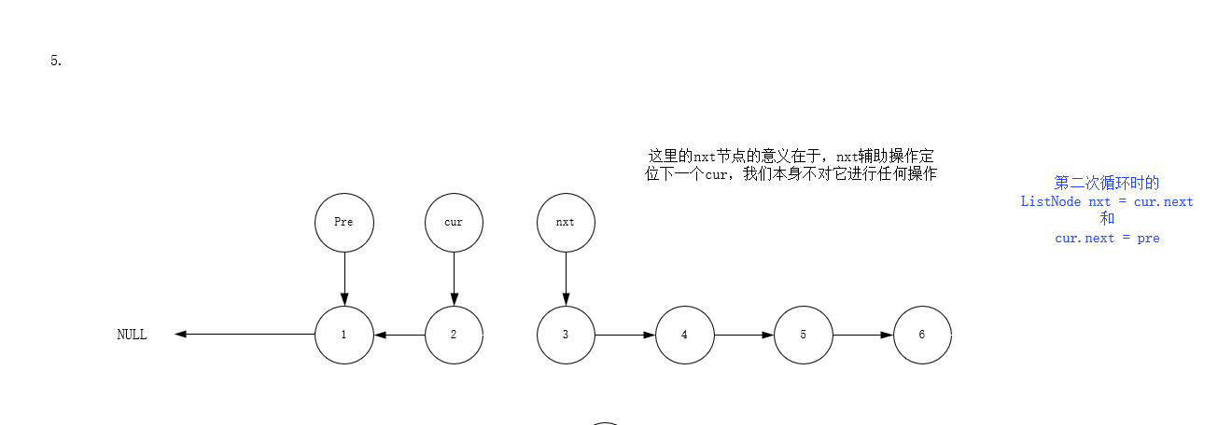
第六步，我们改变pre指针和cur指针为下一次遍历做好准备
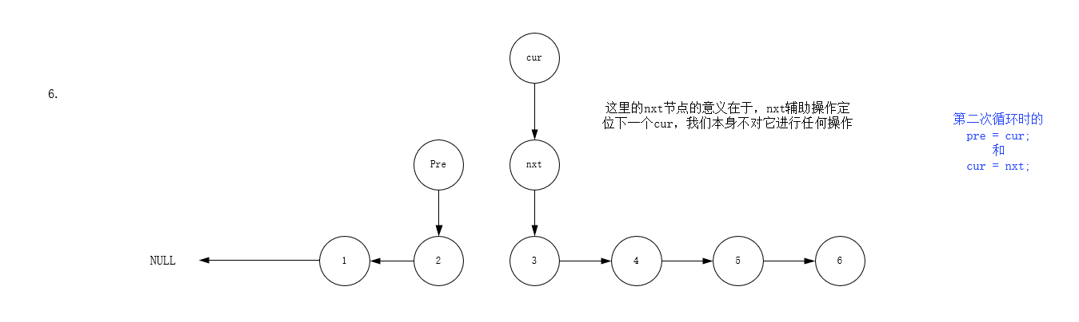
最后，为什么要先移动 pre 再移动 cur， 我们可以试试先移动 cur 再移动 pre 来反证。
先移动cur:
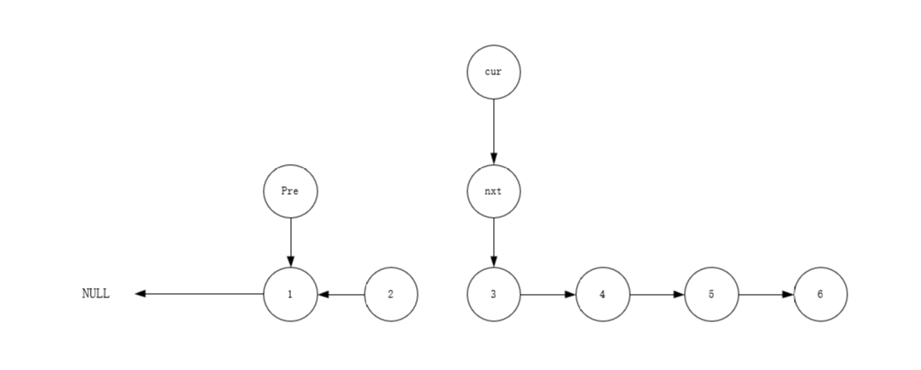
再移动pre:
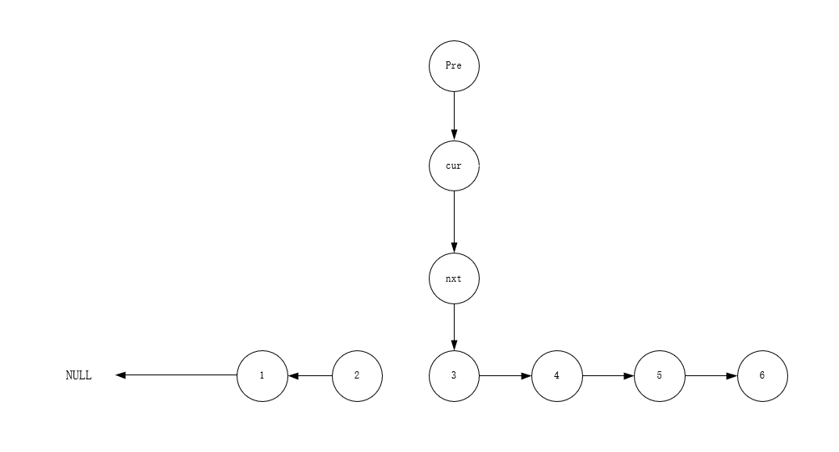
这样我们下一次循环就丢失了pre节点

做这种题时，关键是有一个意识，去想象”空“的存在，链表的前和后都有”空“的存在，而尾节点更是指向”空“
然后，记得要有3个指针，prev，curr，next，它们组成一个前中后关系，从链表的一头移向另一头，起始时 prev 为空，结束时 next 为空。翻转链表时不要去想象一个新链表，而是想象对旧链表的指针做修改，开始时，prev 指向空，curr 指向头节点，next 尚未存在。进入循环后，next 成为 curr. next，curr 指向 prev，prev 成为 curr，curr 成为 next

